Buenas tardes

Este Documento tiene el fin de dejar registrada las evidencias de la solucion a la prueba tecnica realizada para GTC corporation.

1. Por cuestion del reducido tiempo para la prueba, no se pudo completar en su totalidad, por ende se propone en este documento evidencias adicionales, para sustentar los conocimientos en angular y java.
2. Modelo entidad relacion generado con DBBeaver

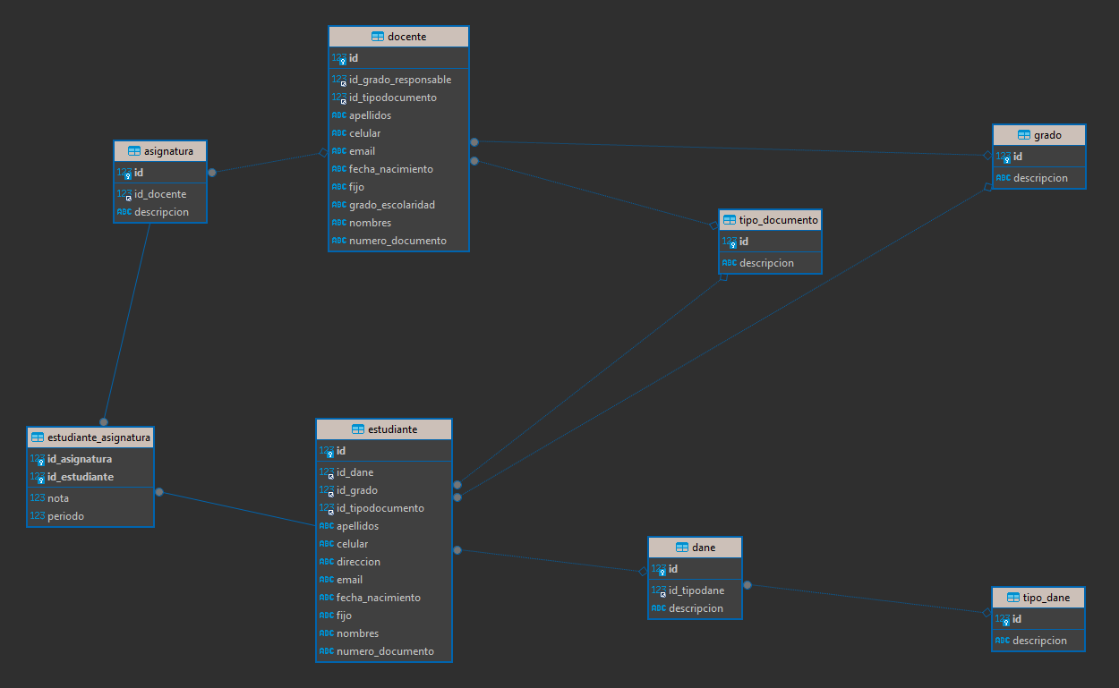

1. Dentro del repositorio entregado esta el backup de la base de datos creada para esta actividad
2. Proyecto del instituto El futuro del Saber

<https://github.com/ozodev/Prueba-Tecnica-GTC>

Proyecto propuesto por el aspirante para validar la experiencia en angular

<https://github.com/ozodev/Semana-6-Datos-en-el-Backend>

Es un proyecto angular express para un sistema de logeo con cifrado completamente funcional, en el se usan alertas de ng bootstrap, consumo a una api, estilos animaciones etc. Un buen conjunto de herramientas de angular.

1. SQL de consultar seria:
2. **SELECT** **concat**(*d*.nombres,**' '**,*d*.apellidos) **AS** *NombreDocente*,
3. *a*.descripcion **AS** *NombreAsignatura*,
4. *e*.nombres **AS** *NombreEstudiante*,
5. *ea*.nota **AS** *NotaEstudiante*
6. **FROM** institucion.docente *d*
7. **JOIN** institucion.asignatura *a* **ON** *a*.id_docente = *d*.id
8. **JOIN** institucion.estudiante_asignatura *ea* **ON** *ea*.id_asignatura = *a*.id
9. **join** institucion.estudiante *e* **ON** *e*.id = *ea*.id_estudiante
10. **WHERE** *ea*.nota > 3.1
11. **ORDER** **BY** *ea*.nota **ASC**;

Usamos joins para cruzar asignaturas, estudiantes, y docentes

Filtramos notas de estudiantes, organizamos la informacion y se presenta

6.